**ADATBÁZISRENDSZEREK**

7.gyakorlat

2021. 10. 27.

Készítette:

Bolgár Dominik Mérnökinformatikus Bsc Szak

AAH5X1

**Miskolc, 2021**

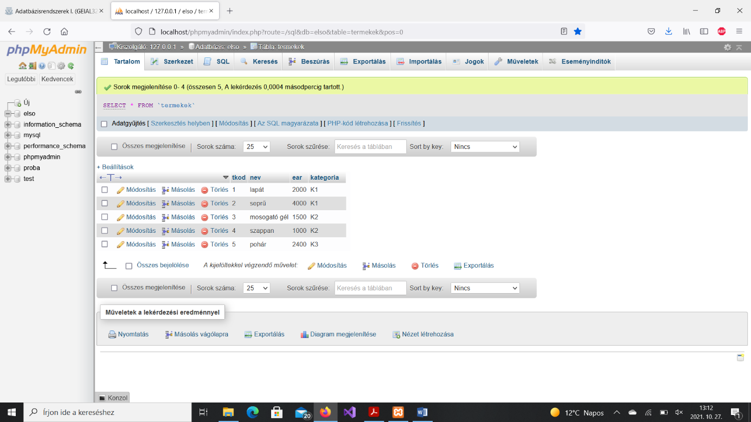1. feladat: Hozza létre az alábbi táblát:

2. feladat: Adjon meg az előző táblához olyan felviteli parancsokat, melyet nem fog

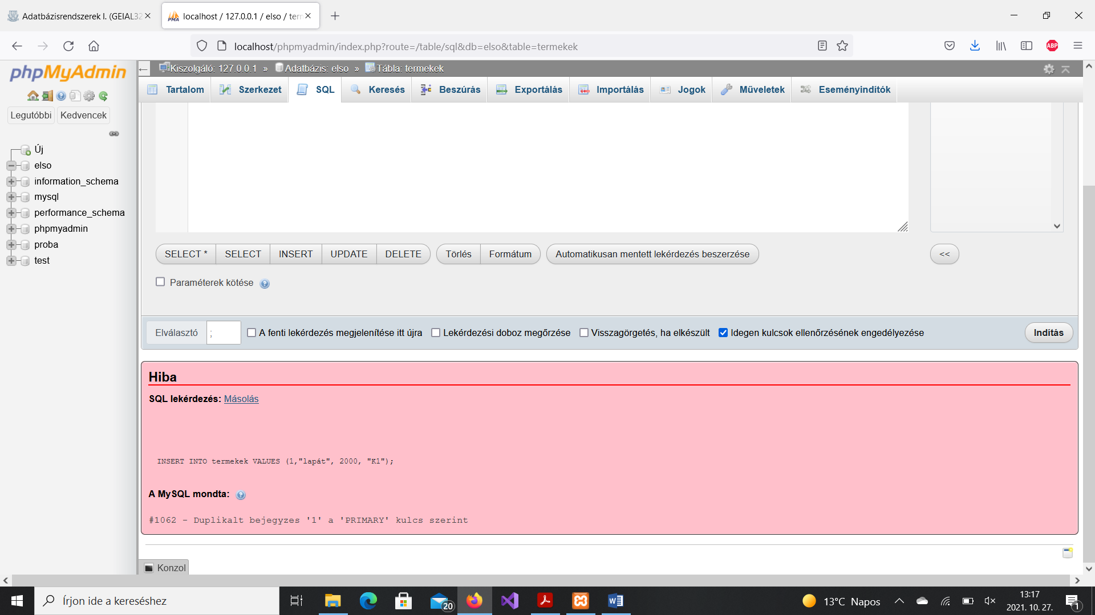

3.feladat:

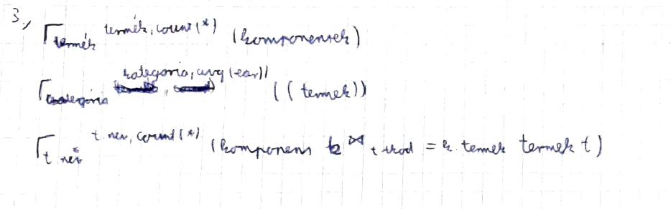

5.feladat:

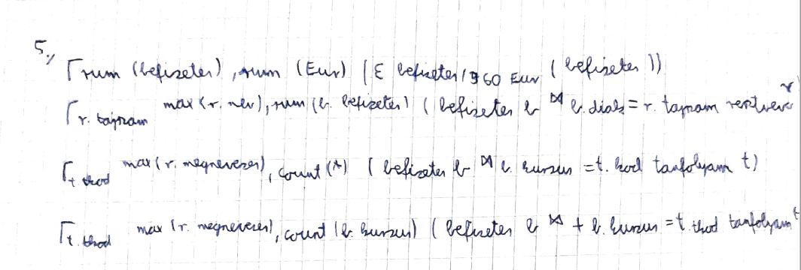

6.feladat:

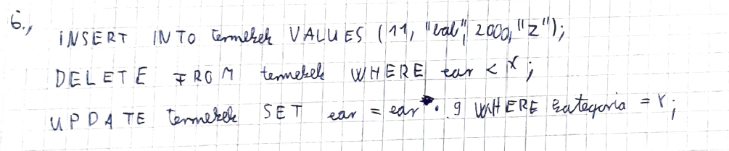

7.feladat:

